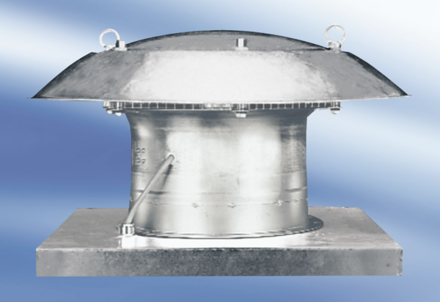Tourelle d'extraction hélicoïde DZD 25/4 A-ExUnité de conditionnement : 1 pièceGamme: C
Numéro de référence : 0087.0760Fabricant : MAICO

